APSTIPRINĀTS

SIA “Rīgas nami”

……………….

**SIA “Rīgas nami”**

**NEFINANŠU PAZIŅOJUMS**

**PAR 2024. GADU**

Rīga, 2024

**Saturs**

PAR UZŅĒMUMU 5

DARBĪBAS VIRZIENI 5

MISIJA. VĪZIJA. VĒRTĪBAS 6

ĀRĒJIE UN IEKŠĒJIE FAKTORI UN TENDENCES, KAS IETEKMĒ UZŅĒMUMU 7

RISKU ANALĪZE 9

BŪTISKĀKĀS ILGTSPĒJAS UN ATBILDĪBAS JOMAS 11

STRATĒĢIJA UN INVESTĪCIJAS 12

STRATĒĢISKIE MĒRĶI 12

INVESTĪCIJAS UN ATTĪSTĪBAS PROJEKTI 12

KORPORATĪVĀ PĀRVALDĪBA 15

PĀRVALDĪBAS STRUKTŪRA 15

DALĪBNIEKS 16

PADOME 16

VALDE 18

PĀRVALDES ATLASE 21

PADOMES UN VALDES ATALGOJUMA POLITIKA 21

VADĪBAS LOMA PĀRVALDĪBAS PĀRRAUDZĪBĀ 21

VADĪBAS SNIEGUMA NOVĒRTĒJUMS 22

BŪTISKĀKĀS POLITIKAS UN TO IEVIEŠANA PRAKSĒ 22

CILVĒKTIESĪBAS 22

VADĪBAS APMĀCĪBAS ILGTSPĒJAS PRASMJU UN IZPRATNES VEICINĀŠANAI 23

ATBILDĪGA UZŅĒMĒJDARBĪBA 23

IEKŠĒJĀS KONTROLES SISTĒMA. RISKU PĀRVALDĪBA 23

Iekšējais audits 23

Risku pārvaldība 23

Kvalitātes vadība 23

ĒTIKA 23

PRETKORUPCIJAS POLITIKA UN INTEREŠU KONFLIKTA NOVĒRŠANA. TRAUKSMES CELŠANA 24

ATBILSTĪBA LIKUMIEM UN NORMATĪVAJIEM AKTIEM 24

IEPIRKUMI UN PIEGĀDĀTĀJI 25

ILGTSPĒJAS KRITĒRIJI LĪGUMPARTNERU IZVĒLĒ 25

SOCIĀLO UN VIDES KRITĒRIJU PIEMĒROŠANA 25

DIVIDENŽU POLITIKA 25

NEGATĪVĀS IETEKMES NOVĒRŠANAS PROCESS 25

LĪDZDALĪBA ORGANIZĀCIJĀS 26

PAKALPOJUMU KVALITĀTE 27

DATU AIZSARDZĪBA/KLIENTU PRIVĀTUMS UN KLIENTU DATI 27

IETEKME UZ VIDI 27

IESAISTE KLIMATA PĀRMAIŅU UN SILTUMNĪCEFEKTA GĀZU MAZINĀŠANA 27

APRITES EKONOMIKA 27

DARBINIEKI 28

DARBINIEKU SKAITS 28

ATALGOJUMA SISTĒMA 29

DARBA KOPLĪGUMS 30

DISKRIMINĀCIJAS NOVĒRŠANA UN VIENLĪDZĪGAS IESPĒJAS 30

DARBINIEKU VESELĪBA UN DROŠĪBA 31

ARODVESELĪBAS UN DARBA AIZSARDZĪBAS VADĪBAS SISTĒMA 31

BĪSTAMĪBAS IDENTIFICĒŠANA, RISKU NOVĒRTĒŠANA UN NEGADĪJUMU IZMEKLĒŠANA 31

DARBA VIDES RISKU FAKTORU NOVĒRTĒJUMS 31

ZIŅOŠANAS KĀRTĪBA / NELAIMES GADĪJUMU DARBĀ IZMEKLĒŠANA 32

DARBINIEKU PRASMES UN ATTĪSTĪBA / KVALIFIKĀCIJAS CELŠANA / APMĀCĪBAS 32

IEKŠĒJĀ KOMUNIKĀCIJA UN IESAISTE. KOMUNIKĀCIJAS KANĀLI 32

ATTĪSTĪBAS PĀRRUNAS/IKGADĒJĀ NOVĒRTĒŠANA 32

KARJERAS PASĀKUMI UN PRAKSES IESPĒJAS 33

VADĪBAS UZRUNA

2024. gads sabiedrībai bija izaicinošs, reaģējot uz vispārējo ekonomisko situāciju valstī un pasaulē; straujais cenu kāpums atstāja iespaidu gan uz Sabiedrības darbības izmaksām, gan radīja nepieciešamību pārskatīt sniegto pakalpojumu izmaksas.

Vienlaikus tika paveikts būtisks darbs pie Sabiedrības nekustamo īpašumu portfeļa sakārtošanas, kā vienu no prioritātēm izvirzot tirgu attīstību. 2024. gada laikā tika izstrādāta un prezentēta Rīgas Centrāltirgus attīstības koncepcija, pie kuras realizēšanas turpināsies intensīvs darbs gan 2025. gadā, gan turpmākajos gados. Kopā ar mūsu sadarbības partneriem, iesaistītajām pusēm, pašvaldību mums jānodrošina Rīgas Centrāltirgus saglabāšana un attīstība, lai tas turpinātu būt pilsētas magnēts un vizītkarte, ar kuru varam lepoties. Tāpat arī esam pārliecināti, ka Vidzemes tirgus, kas kādreiz bija Rīgas centra galvenā iepirkšanās vieta, pavisam drīz atdzims jaunā izskatā. Lai tas tā notiktu, piesaistīsim privāto sadarbības partneri, ar kuru kopā realizēsim Vidzemes tirgus atdzimšanas plānu, dodot vietu kā tirdzniecības funkcijai, tā iedzīvotāju tikšanās un izklaides funkcijai.

Ņemot vērā mūsu plašo klientu loku, liels uzsvars 2024. gadā ir bijis uz klientu servisa sakārtošanu un attīstību. Sabiedrība pārskata periodā izveidojusi vienotu un standartizētu klientu apkalpošanas procesu apsaimniekošanas pakalpojumu segmentā, tostarp ieviešot vienotu zvanu apstrādes tehnisko risinājumu, vienotu pieteikumu apstrādes digitālo risinājumu Frontu, kā arī dzīvojamā fonda klientiem piedāvājot jaunu pašapkalpošanās elektronisko sistēmu Bill.me, kur dzīvokļu īrnieki sev ērtā veidā var saņemt rēķinus, nodot skaitītāju rādījumus un iepazīties ar Sabiedrības paziņojumiem. Tāpat veikta Sabiedrības klientu apmierinātības aptauja, lai noskaidrotu viedokli par Sabiedrības sniegtajiem pakalpojumiem un dažādiem līdzšinējās sadarbības aspektiem. Iegūtie rezultāti mūs iepriecināja, mūsu klients novērtē mūsu pakalpojumu un ir mums uzticīgs, vienlaikus mums ir jāturpina darbs pie klientu apmierinātības uzlabošanas!

Pērn esam pildījuši sev dotos solījumus – paveikts liels darbs ilgtspējas politikas iedzīvināšanā, veicot gan dubultā būtiskuma analīzi, gan korporatīvās ilgtspējas pamatnostādņu izstrādi, lai turpinātu visnotaļ izaicinošo ceļu – biznesa interešu salāgošanu ar ilgtspējas prioritātēm.

Pērn paveikts ievērojams darbs turpinot ceļu uz mūsu apņemšanos – uzlabot dzīves kvalitāti ikvienam mūsu klientam, kļūstot par nekustamo īpašumu pārvaldīšanas līderi Rīgā.

Ojārs Valkers,

SIA “Rīgas nami” valdes priekšsēdētājs

# PAR UZŅĒMUMU

DARBĪBAS VIRZIENI

SIA “Rīgas nami’’ (turpmāk - Sabiedrība) pēc reorganizācijas, kas noslēdzās 2022. gada nogalē, pievienojot SIA “Rīgas Centrāltirgus”, SIA “Rīgas pilsētbūvnieks” un SIA “Rīgas serviss”, ir kļuvusi par vienu no Latvijā lielākajiem pašvaldībai piederošo īpašumu un galvaspilsētas iestāžu, pašvaldības tirgu teritoriju un tajās esošo ēku pārvaldītāju, apsaimniekotāju, telpu iznomātāju un jauno projektu attīstītāju. Ievērojamu daļu no Sabiedrības pārvaldītajiem īpašumiem veido vēsturiskās ēkas – valsts nozīmes arhitektūras un mākslas pieminekļi, tajā skaitā Rīgas vēsturiskajā centrā un Vecrīgas arheoloģiskā kompleksa teritorijā, kas ir iekļauti arī UNESCO Pasaules mantojuma sarakstā.

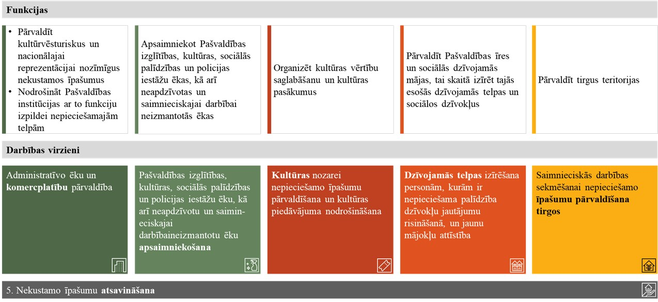

**Attēlā: Sabiedrības īstenotās funkcijas un galvenie darbības virzieni.**

Sabiedrības mērķis ir nodrošināt Rīgas valstspilsētas pašvaldības funkciju veikšanai nozīmīgu nekustamo īpašumu, kultūrvēsturisko objektu, dzīvojamā fonda un tirgus teritoriju kvalitatīvu un ilgtermiņā lietderīgu pārvaldīšanu un pilna cikla apsaimniekošanu, vairot to ekonomisko, sociālo un vides vērtību, veicināt kultūras pasākumu un kultūras mantojuma pieejamību.

Sabiedrība nodrošina pašvaldības skolu un bērnudārzu pilna cikla apsaimniekošanu, ietverot esošo inženiertīklu, sistēmu un palīgsistēmu apkopi, avārijas novēršanu, to seku likvidāciju, kā arī kārtējos remontdarbus.

Papildus tam Sabiedrība nodrošina komunālo pakalpojumu sniegšanas koordināciju, nekustamo īpašumu apkārtējās teritorijas kopšanas un būvju uzturēšanas darbus; vispārēju iekšējo un sabiedrisko kārtību un drošību atsevišķos Sabiedrības objektos. Sabiedrība īsteno arī ar sociālo dzīvojamo māju apsaimniekošanu, palīdzot iedzīvotājiem dzīvokļu jautājumu risināšanā.

Sabiedrības pārraudzībā esošie pasākumu centri – kinoteātris “Splendid Palace” un Melngalvju nams realizē kvalitatīvu un daudzveidīgu kultūras programmu, kā arī pasākumu organizēšanu.

2024. gada beigās Sabiedrības pamatdarbā strādāja 555 darbinieki, kopā ar darbiniekiem uz noteiktu laiku - 583 darbinieki, gadu iepriekš 570 darbinieki (3% vairāk), un uz noteiktu laiku pieņemti 585 darbinieki (1%).

MISIJA. VĪZIJA. VĒRTĪBAS

ĀRĒJIE UN IEKŠĒJIE FAKTORI UN TENDENCES, KAS IETEKMĒ UZŅĒMUMU

Sabiedrības komercdarbības vide ir dinamiska, komercdarbību un rezultātus ietekmē vairāki ārēji un iekšēji faktori.

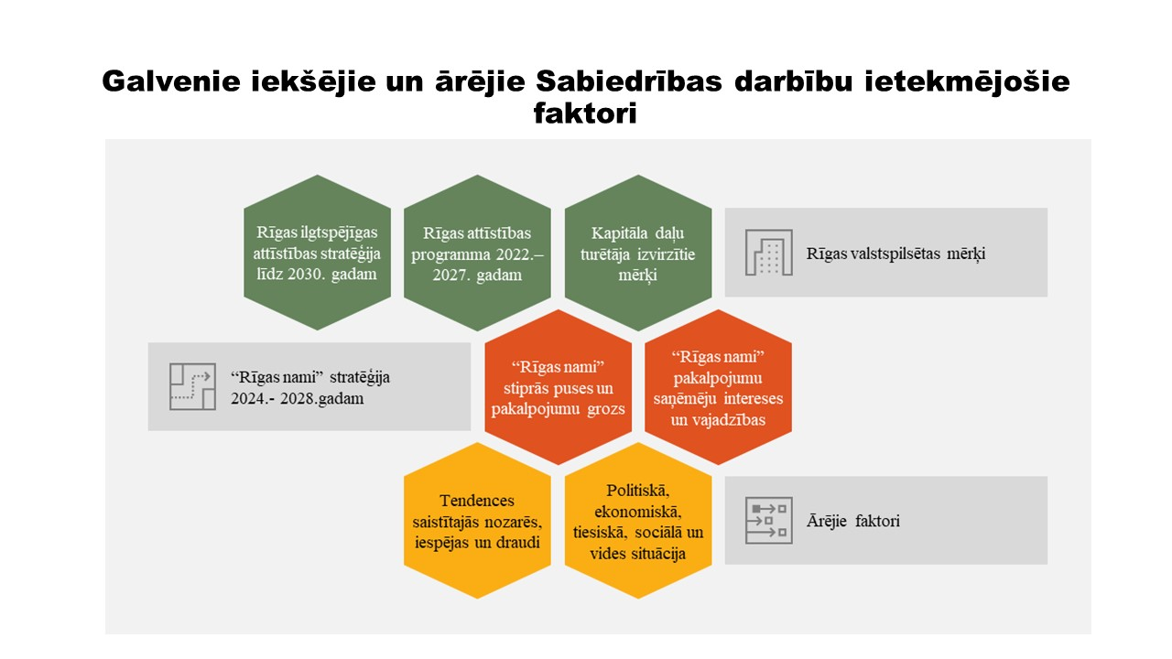

Būtiski Sabiedrības darbību katrā no darbības virzieniem var ietekmēt norises valsts un pašvaldības **politiskajā vidē**. Sabiedrība īsteno Pašvaldības kā vienīgā kapitāla daļu turētāja lēmumus nekustamo īpašumu pārvaldības jomā un veicina Rīgas ilgtspējīgas attīstības stratēģijā līdz 2030. gadam un Rīgas attīstības programmā 2022.–2027. gadam noteikto mērķu, uzdevumu un rezultatīvo rādītāju sasniegšanu. Sabiedrības sniegto pakalpojumu Pašvaldībai apjomu ietekmē Pašvaldības ierobežotās finansiālās iespējas iegādāties pilna cikla nekustamo īpašumu pārvaldīšanu. Mājokļu politikas valsts un pašvaldības līmenī stratēģijas izstrāde vēl nav galīgi pabeigta. Šo politiku noteiks arī Pašvaldības Mājokļu politikas pamatnostādnes 2024. – 2030. gadam. To uzdevumi ietekmēs Sabiedrības lomu dzīvojamā fonda attīstībā. Kopējo valsts ekonomisko attīstību, kā arī pieprasījumu gan nekustamā īpašuma tirgū, gan pēc citiem Sabiedrības pakalpojumiem ietekmē nestabilā ģeopolitiskā situācija.

Tāpat ietekme ir ekonomiskajiem faktoriem, kas Sabiedrības darbības nozaru tirgu un ekonomikas kopējās attīstības tendences. Inflācijas ietekmē palielinās Sabiedrības izdevumi un samazinās mērķa klientu pirktspēja un ekonomiskā aktivitāte, kā arī Pašvaldības spēja piedalīties savu nekustamo īpašumu un prioritāro teritoriju attīstīšanā. Strauji izaugušas Eiropas Centrālās bankas bāzes procentu likmes, kas reizē ar lēnu iekšzemes kopprodukta pieaugumu samazina nekustamo īpašumu relatīvo vērtību tirgū. Izmaksu pieaugums savukārt kavē jaunu nekustamo īpašumu attīstības projektu īstenošanu un liek mērķa klientiem izdarīt izvēli par labu jau esošu ēku iegādei vai īrei, atsakoties no būvniecības plāniem. Latvijas komercīpašumu investīciju tirgus saglabājas aktīvs, Baltijas un starptautiskajiem investoriem turpinot veikt apjomīgus darījumus šajā segmentā. Sagaidāms, ka starptautiskās dzelzceļa līnijas “Rail Baltica” Rīgas stacija, kas atrodas iepretim Rīgas Centrāltirgum, pēc tās pabeigšanas piesaistīs klientu plūsmu arī tirgum.

Starp nozīmīgākajiem **sociālajiem faktoriem** ir demogrāfiskās izmaiņas, kā arī izmaiņas iedzīvotāju un uzņēmumu paradumos. Savukārt tehnoloģiju attīstības tendences vienlaikus rada gan jaunas iespējas, gan draudus. Iedzīvotāju skaita samazināšanās ir būtisks pilsētas attīstības izaicinājums. Iedzīvotājiem aizplūstot no pilsētas, palielinās konkurence gan darbaspēka tirgū, gan nekustamo īpašumu iznomāšanas segmentā (neizmantotās dzīvojamās platības pārveidojot par birojiem). Rīgā ir vērojama darbaspēka pieprasījuma un piedāvājuma nesabalansētība – trūkst kvalificētu darbinieku ar augstāko izglītību, zināšanām un prasmēm. Attālinātais darbs liek nomniekiem pārvērtēt nepieciešamo biroju platību, dodot priekšroku mazākiem, bet modernākiem birojiem. Mainīgās biznesa vides dēļ nomnieki vēlas elastīgākus nomas līgumu nosacījumus, tostarp īsākus nomas termiņus, kā arī vienkāršākus līgumu izbeigšanas nosacījumus. Salīdzinot ar citām Eiropas lielpilsētām, sociālo un īres mājokļu pieejamība Rīgā vērtējama kā zema. Lai gan gaidītāju rinda uz Pašvaldības dzīvokļiem pakāpeniski sarūk, tajā reģistrēto maznodrošināto personu skaits joprojām ir augsts.

**Tehnoloģiju** attīstības tendences vienlaikus rada gan jaunas iespējas, gan draudus. Jauns virziens ir “PropTech” jeb “nekustamā īpašuma tehnoloģijas”, kas nozīmē visu ar nekustamo īpašumu pārvaldību saistīto procesu sasaisti ar viedajām tehnoloģijām. Bet Covid-19 pandēmija ir negatīvi ietekmējusi pasākumu centru apmeklēšanu, veicinot auditorijas daļēju pārvirzīšanos uz kultūras patēriņu digitālajā vidē. Pasākumu centru pilnvērtīga darbība ir atkarīga arī no materiāltehniskā nodrošinājuma un multimediju iespējām.

**Vides, klimatneitralitātes, energoefektiviātes un citi ilgtspējīgas uzņēmējdarbības aspekti** būtiski ietekmē nekustamo īpašumu attīstības tendences, kā arī telpu gala lietotājus. Lai sasniegtu Eiropas Savienības mērķus klimata jomā, nekustamā īpašuma nozarei līdz 2030. gadam ir jāsamazina siltumnīcefekta gāzu (SEG) emisijas par 60% un līdz 2050. gadam ir jāpanāk oglekļneitralitāte. Savukārt Eiropas Padomes Ēku energoefektivitātes direktīva paredz, ka jaunuzceltajām ēkām no 2030. gada būs jābūt oglekļneitrālām, bet jaunuzceltajām sabiedriskajām ēkām vēl agrāk. Turklāt tā nosaka primārās enerģijas patēriņa samazinājumu dzīvojamās ēkās līdz 2030. gadam par 16% un līdz 2035. gadam par 20-22%. Kā arī līdz 2030. gadam ir jāveic 16% no ēku ar zemākajiem energoefektivitātes rādītājiem atjaunošana. Ikgadēji nepieciešams veikt ēku atjaunošanu 3% apmērā no apsildāmās vai dzesējamās ēku platības. Ēkas Eiropā sastāda aptuveni 40% no kopējā enerģijas gala patēriņa, kā arī rada aptuveni 36% no kopējām SEG emisijām. Latvijas klimatam kļūstot arvien siltākam un samazinoties apkures periodam, pieaug ar energoefektivitāti saistīto investīciju atmaksāšanās laiks. Ilgtspējīgai un aprites ekonomikas principos balstītai ēku atjaunošanai ir pieejams ES fondu finansējums, kā arī valsts un pašvaldības institūcijas izstrādā dažādus atbalsta instrumentus. Energokrīze mainījusi mērķa klientu īpašumu izvēles kritērijus, priekšplānā izvirzot kompaktas platības ar augstu energoefektivitāti, un pieprasījums pēc šādiem objektiem būtiski pārsniedz piedāvājumu. Rīgas tirgū ienāk jaunas un energoefektīvas biroju telpas, un attīstītāji ziņo, ka liela daļa jau ir iznomāta.

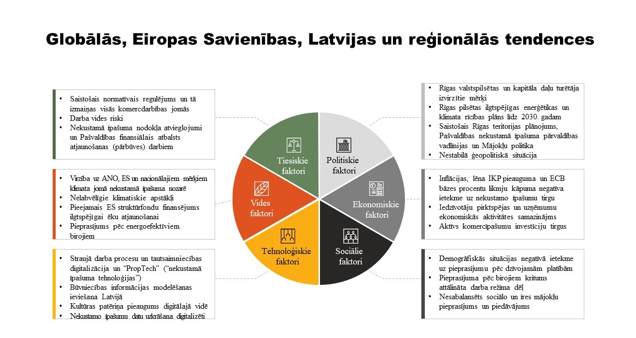

RISKU ANALĪZE

Sabiedrība nodrošina savai darbībai, stratēģijai un mērķiem atbilstošu risku pārvaldību, nodrošinot nepārtrauktu mainīgās iekšējās un ārējās vides uzraudzību, un savlaicīgi reaģējot uz pārmaiņām

2024.gadā ir identificēti no jauna 2 riski:

a)"Atslēgas" darbinieku nomaiņas risks

b) Kiberdrošības risks.

Ņemot vērā, ka pārskata periodā ir izpildīti vairāki riskus mazinošie pasākumi, saskaņā ar Risku pārvaldības kārtību būtiskie riski tika pārvērtēti.

Rezultātā sekojošie būtiskie riski turpmāk ir vadāmi ar vidējo riska pakāpi:

a) Sadrumstalotības risks nekustamo īpašumu pārvaldīšanā Pašvaldībā;

b) Jaunu tehnoloģiju vai informācijas sistēmu neieviešanas risks.

Aktīvi notika darbs incidentu pārvaldības jautājumā, tika ieviesta incidentu ziņošanas sistēma.

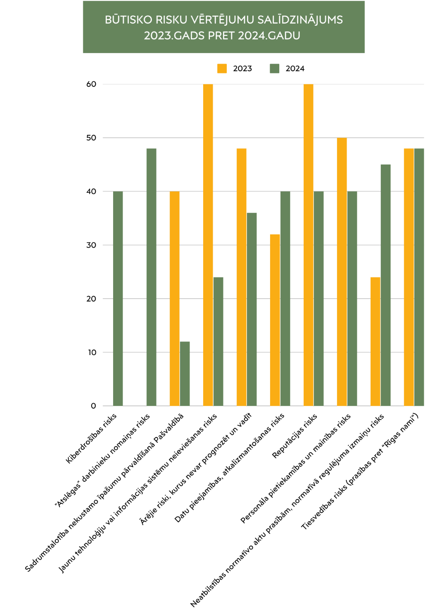

2024.gadā no Augsta riska sūdzības reģistra tika identificēti trīs riski. Tā rezultātā, pārvērtējot sekojošos būtiskos riskus, tie turpmāk ir vadāmi ar augstāko vērtējumu.

a) Neatbilstības normatīvo aktu prasībām, normatīvā regulējuma izmaiņu risks

b) Reputācijas risks

2025.gadā tiks vadīti 8 būtiskie riski.

BŪTISKĀKĀS ILGTSPĒJAS UN ATBILDĪBAS JOMAS

Ilgtspējīga ekonomikas un uzņēmējdarbības attīstība ir prioritāte visās Eiropas Savienības dalībvalstīs, lai īstenotu Zaļo kursu un līdz 2050. gadam visā Eiropā sasniegtu nulles emisiju līmeni. Apvienoto Nāciju organizācijas (ANO) 17 Ilgtspējīgas attīstības mērķi (IAM), Parīzes nolīgums un Eiropas Zaļais kurss kalpo kā ilgtspējas enkurs. Plānojot savu darbību un korporatīvās sociālās atbildības aktivitātes, Sabiedrība ņem vērā ANO globālos mērķus, no kuriem sev par prioritāriem esam noteikuši:

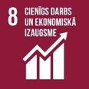  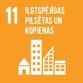    

Starptautiskā līmenī ilgtspējas kritēriji noteikti arī tādās starptautiski atzītās sertifikācijas sistēmās kā British Research Establishment ​Environmental Assessement Method (BREEAM) un Leadership in Energy and Environmental Design (LEED).

2022. gadā apstiprinātā Korporatīvās ilgtspējas ziņošanas direktīva (transponēts Ilgtspējas informācijas atklāšanas likums) nosaka ar 2026.gadu Sabiedrībai uzsākt ilgtspējas informācijas ziņošanu.

Sabiedrība proaktīvi izstrādā Energopārvaldības un Vides pārvaldības sistēmas, ko paredzēts sertificēt 2025.gadā.

Sabiedrības darbības un aktīvu ilgtspējas nodrošināšanai 2024.gadā tika veikts dubultā būtiskuma izvērtējums, nosakot gan būtiskākos aspektus, kas ietekmē Sabiedrību, gan aspektus, ko ietekmē Sabiedrība. Lai paplašinātu izvērtējuma precizitāti 2025. gadā tiks veikts klimata risku un iespēju izvērtējums atbilstoši TCFD (*Task Force on Climate-related Financial Disclosures*) rekomendācijām.

Sabiedrības stratēģiskās prioritātes saskan un iekļaujas Rīgas valstspilsētas vīzijā:

**Pašvaldības infrastruktūra**:​

* Jaunas un renovētas pašvaldības ēkas​;
* Laba gaisa kvalitāte skolās​;
* Ērti un pieejami pašvaldības pakalpojumi​.

**Pilsētvide**:​

* Daudzfunkcionālā publiskā ārtelpa​;
* Pieejami un energoefektīvi mājokļi.​

**Enerģētika**:​

* Augsts atjaunojamo energoresursu īpatsvars energoapgādē un transportā;​
* Attīstīta centralizētā siltumapgādes sistēma​.

Sabiedrībā ir izstrādāta un apstiprināta Korporatīvās sociālās atbildības (KSA) un ilgtspējas politika, kuras mērķis ir īstenot atbildīgu komercdarbības praksi – rīkoties ētiski un stimulēt ekonomisko attīstību, vienlaikus uzlabojot dzīves kvalitāti Rīgas valstspilsētas iedzīvotājiem kopumā, kā arī Sabiedrības darbiniekiem. Papildus KSA un ilgtspējas politikai, Sabiedrība ir izstrādājusi un izstrādā arī citas iekšējās politikas un normatīvos aktus, kas papildina Sabiedrības vides, sociālos un pārvaldības pamatprincipus, tai skaitā Energopolitiku un Vides politiku.

# STRATĒĢIJA UN INVESTĪCIJAS

STRATĒĢISKIE MĒRĶI

Pēc īstenotās SIA “Rīgas Centrāltirgus”, SIA “Rīgas pilsētbūvnieks”, SIA “Rīgas serviss” pievienošanas “Rīgas namiem” līdz 2022. gada beigām, 2024. gadā Sabiedrība izstrādāja apvienotā uzņēmuma vidēja termiņa stratēģiju laikposmam no 2024. līdz 2028. gadam un atbilstoši ieviešanas pasākumu plānu šim periodam.

Konsolidējot Sabiedrībā visu apvienoto un reorganizēto kapitālsabiedrību mērķus, Sabiedrības vispārējie stratēģiskie mērķi 2023. gadā bija:

* nodrošināt kvalitatīvu, caurspīdīgu un ilgtspējīgu Rīgas valstspilsētas pašvaldības kultūrvēsturisko, kā arī nacionālajai reprezentācijai nozīmīgu objektu, tostarp pašvaldības tirgu teritoriju un tajās esošo ēku uzturēšanu un apsaimniekošanu; attīstot objektus, sasniegt to ekonomiskās, ekoloģiskās un sociālās vērtības pieaugumu, integrējot tos apkārtējā pilsētvidē, bet vienlaikus saglabājot objektu vēsturisko autentiskumu, nodrošinot kultūras mantojuma un kultūras pasākumu pieejamību, kā arī veicinot vietējo un dažādu citu kultūru produktu un pakalpojumu pieejamību;
* nodrošināt kvalitatīvu pašvaldības dzīvojamā fonda un citu objektu apsaimniekošanu, atjaunošanu un attīstīšanu, lai sociāli atbildīgi un efektīvi nodrošinātu pašvaldības funkciju īstenošanu un pārdomātu pilsētas attīstību;
* nodrošināt pašvaldības institūciju darbībai nepieciešamo nekustamo īpašumu kvalitatīvu un ilgtermiņā lietderīgu pārvaldīšanu un pilna cikla apsaimniekošanu, sabiedrības interesēs panākot institūciju nepārtrauktu, pilnvērtīgu pieejamību un drošu darbību, kā arī efektīvu resursu izmantošanu;
* nodrošināt uzņēmumā labu pārvaldību, darbības caurskatāmību un efektīvu resursu izmantošanu.

INVESTĪCIJAS UN ATTĪSTĪBAS PROJEKTI

Sabiedrība ir noteikusi mērķi nodrošināt, lai ikgadējais investīciju apjoms nekustamo īpašumu uzturēšanā un attīstībā būtu vismaz gada nolietojuma apmērā. 2024. gadā kopējās investīcijas sasniedza 1,468 miljonus eiro, kas tika novirzīti dažādiem attīstības un uzturēšanas projektiem.

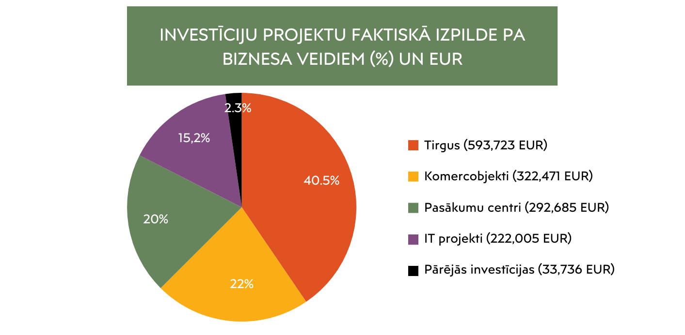

Sabiedrība aktīvi īsteno vairākus inovāciju projektus un sadarbojas ar starptautiskajiem partneriem, lai veicinātu modernu risinājumu ieviešanu nekustamo īpašumu pārvaldībā un pilsētvides attīstībā. Turpinās darbs pie pilotprojekta MULTICLIMACT, kura mērķis ir uzlabot Rīgas Centrāltirgus paviljonu energoefektivitāti, ieviešot inovatīvus siltumizolācijas un ventilācijas risinājumus. Vienlaikus, kultūras mantojuma pieminekļu uzturēšanas jomā, Torņa ielā 4 uzsākta inovatīva pilotprojekta realizācija, kurā tiks testēts alternatīvs hidroizolācijas risinājums Biodry, kas aizstāj tradicionālās horizontālās hidroizolācijas metodes un sniedz ilgtspējīgu pieeju mitruma problēmu risināšanai vēsturiskajās ēkās.

Aprites ekonomikas un pagaidu izmantošanas jautājumos Sabiedrība aktīvi piedalās starptautiskajā pētniecības un inovāciju projektā Driving Urban Transitions, kas saistīts ar Rīgas Centrāltirgus teritorijas izpēti un iespējamo pielāgošanu mūsdienu pilsētvides vajadzībām. Projekta ietvaros tiek analizēti jauni modeļi, kā efektīvāk izmantot Centrāltirgus infrastruktūru, pielāgojot to ne tikai tradicionālajai tirdzniecībai, bet arī daudzfunkcionāliem un sociāliem mērķiem.

Sabiedrība veicina akadēmisko sadarbību, attīstot partnerību ar Latvijas Mākslas akadēmiju un citām augstākās izglītības iestādēm, piedāvājot savus objektus kā pētījumu vietas un laboratorijas studentiem un pētniekiem. Atbalsts tiek sniegts arī Latvijas studentiem ārvalstu augstskolās, kuri savos kursa un maģistra darbos analizē Sabiedrības pārvaldītos objektus, tai skaitā Vidzemes tirgu un citus nozīmīgus nekustamos īpašumus.

Būtisks sasniegums 2024. gadā ir Rīgas Centrāltirgus telpiskās attīstības koncepcijas izstrādes pabeigšana, kas nosaka ilgtermiņa attīstības stratēģiju, investīciju prioritātes un komerciālās attīstības virzienus. Šī koncepcija paredz modernizēt tirgus infrastruktūru, pielāgot to jauniem tirdzniecības un gastronomijas konceptiem, kā arī veicināt tā pārveidi par dinamisku pilsētvides centru, kas apvieno tirgošanos, kultūras aktivitātes un sociālo mijiedarbību. Koncepcija paredz ēku atjaunošanu, teritorijas apzaļumošanu un cita veida darbības, tādējādi ne tikai atjaunojot teritorijas kultūrvēsturisko mantojumu un sniedzot pienesumu Rīgas gaisa kvalitātes uzlabošanā, bet arī ietverot aprites ekonomikas pilārus - atkritumu samazināšanu un materiālu atjaunošanu, paildzinot to dzīves ciklu.

Sabiedrība turpina uzsākto stratēģisko attīstības virzienu, koncentrējoties uz inovācijām, ilgtspējīgu nekustamo īpašumu pārvaldību un starptautisku sadarbību, lai nodrošinātu kvalitatīvu un ilgtspējīgu pilsētvidi Rīgas iedzīvotājiem un viesiem.

# KORPORATĪVĀ PĀRVALDĪBA

PĀRVALDĪBAS STRUKTŪRA

**Attēlā: “Rīgas nami” struktūras shēma (**pieejama arī [šeit](https://www.rigasnami.lv/uploads/files/R%C4%ABgas%20nami/RN_strukturshema_13.03.25..pdf)**).**

DALĪBNIEKS

100% Sabiedrības kapitāla daļu pieder Rīgas valstspilsētas pašvaldībai. Kapitāla daļu turētāja pārstāvis *–* Rīgas valstspilsētas izpilddirektors Jānis Lange.

Sabiedrības pārvaldes institūcija ir: dalībnieku sapulce, kuru pārstāv kapitāla daļu turētāja pārstāvis – Rīgas pilsētas izpilddirektors.

Padome – Sabiedrības pārraudzības institūcija, kas dalībnieku sapulču starplaikos pārstāv pašvaldības intereses un uzrauga Sabiedrības valdes darbību, un kas sastāv no trīs padomes locekļiem (viens no kuriem ir padomes priekšsēdētājs).

Valde ir Sabiedrības izpildinstitūcija, kura vada ikdienas komercdarbību un kopīgi pārstāv Sabiedrību, un kas sastāv no trīs valdes locekļiem (viens no kuriem ir valdes priekšsēdētājs).

Gan padomes, gan valdes locekļus ievēl amatā uz pieciem gadiem. Abas institūcijas pieņem lēmumus ar klātesošo locekļu vienkāršu balsu vairākumu.

PADOME

Padomes darbības organizēšanas principus un sadarbību ar kapitāla daļu turētāja pārstāvi nosaka Sabiedrības reglaments. Padome ir Sabiedrības pārraudzības institūcija, kas dalībnieku sapulču starplaikos pārstāv pašvaldības (dalībnieka) intereses un uzrauga uzņēmuma valdes darbību.

**Galvenie padomes pienākumi ir:**

* pastāvīgi uzraudzīt, lai Sabiedrības lietas tiktu kārtotas saskaņā likumiem, likumiem, statūtiem un dalībnieku sapulces lēmumiem, kā arī Sabiedrības darbības stratēģijai;
* ievēlēt un atsaukt valdes locekļus, pastāvīgi uzraudzīt valdes darbību, noteikt valdes locekļu atlīdzību;
* organizēt kandidātu atlases procesu valdes locekļa izvēlei;
* apstiprināt darījuma slēgšanu starp Sabiedrību un valdes locekli vai revidentu;
* izskatīt Sabiedrības gada pārskatu, valdes ziņojumu un valdes priekšlikumus par peļņas izlietošanu, sagatavot par tiem padomes ziņojumu un iesniegt tos dalībnieku sapulcei;
* apstiprināt Sabiedrības vidēja termiņa darbības stratēģiju un uzraudzīt tās īstenošanu;
* apstiprināt ikgadējo budžetu un uzraudzīt tā izpildi;
* noteikt valdei sasniedzamos ikgadējos finanšu un nefinanšu mērķus un uzdevumus;
* novērtēt Sabiedrības un valdes darbību, izskatīt valdes ziņojumus, kā arī sniegt priekšlikumus valdei un kapitāla daļu turētāja pārstāvim Sabiedrības darbības uzlabošanai;
* izskatīt jautājumus, kas saistīti ar valdes locekļu amata savienošanu un interešu konflikta situācijām;
* uzraudzīt iekšējās kontroles un risku pārvaldības sistēmu darbību, pārskatīt to atbilstību un efektivitāti;
* apstiprināt būtiskākās politikas, kurās definēti Sabiedrības darbības principi attiecībā uz risku pārvaldību, interešu konflikta novēršanu, korupcijas apkarošanu, korporatīvo pārvaldību u.c. jautājumiem;
* apstiprināt iekšējā audita gada plānu, izskatīt iekšējā auditora ziņojumus par iekšējā audita vai pārbaudes rezultātiem, kā arī nepieciešamības gadījumā uzdot veikt citus neplānotus auditus vai pārbaudes;
* uzraudzīt Sabiedrības trauksmes celšanas sistēmu atbilstoši Sabiedrības trauksmes celšanas politikai,

Padomes sēdes notiek pēc vajadzības, bet ne retāk kā reizi ceturksnī.

Sabiedrības padome darbojas trīs locekļu sastāvā. Padomes reglaments pieejams uzņēmuma tīmekļvietnē: [Padomes reglaments](https://www.rigasnami.lv/uploads/files/Padomes%20reglaments.pdf).

**Padomes locekļu dzīves gājums**

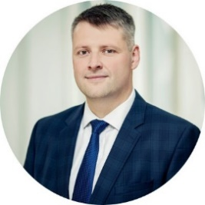**Mārtiņš Ziemanis**

Sabiedrības padomes priekšsēdētājs, padomē darbojas kopš 2023. gada 3. aprīļa. Pilnvaru termiņš – 5 gadi.

**Kompetence:** padomes loceklis nekustamā īpašuma apsaimniekošanas, pārvaldīšanas un attīstības jomā.

**Darba pieredze:**

Mārtiņš Ziemanis ieņem AS “Stena Line Ports Ventspils” valdes locekļa un direktora amatu.

* No 2017.gada līdz 2025.gadam  - Rīgas Brīvostas pārvaldes vietnieks un SIA “Rīgas brīvostas flote” kapitāla daļu turētāja pārstāvis;
* No 2014. gada līdz 2016. gadam - SIA “Deloitte Latvia” vadošais jurists, publiskā sektora servisa līnijas vadītājs;
* No 2011. gada līdz 2014. gadam - AS “Latvijas valsts meži” jurists.

**Izglītība:**

* 2018. gadā absolvējis Loyd’s Maritime Academy & North Kent College, Ostu menedžmenta un vadības programmā;
* 2013. gadā absolvējis Latvijas Universitāti un ieguvis maģistra grādu tiesību zinātnēs, jurista kvalifikāciju;
* 2009. gadā absolvējis Latvijas Universitāti un ieguvis bakalaura grādu tiesību zinātnēs.

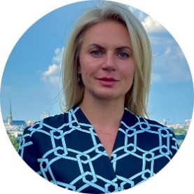

**Ilze Bukulde**

Sabiedrības padomes locekle kopš 2022. gada 4. jūlija. Pilnvaru termiņš – 5 gadi.

**Kompetence**: padomes locekle ar kompetenci finanšu jautājumu, risku vadības un iekšējās kontroles sistēmas jomā.

**Darba pieredze:**

Ilze Bukulde ieņem VAS “Latvijas Autoceļu uzturētājs” valdes locekles amatu kopš 2023.gada marta.

* No 2015. gada līdz 2023. gada martam SIA “Technohouse” vadītāja un valdes locekle;
* No 2016. gada līdz 2021. gadam AS “PATA Saldus” Finanšu direktore, valdes locekle;
* No 2017. gada līdz 2020. gadam UAB “Corporate Services” (EMI) Padomes priekšsēdētāja;
* No 2016. gada līdz 2020. gadam  SIA “PATA” Grupas Finanšu direktore, Grupas uzņēmumu valdes locekle;
* No 2005. gada līdz 2015. gadam AS “SEB banka”:

* Lielo korporatīvo klientu segmenta vadītāja Biznesa attīstības pārvaldē (2013 - 2015);

* Vecākā klientu darījumu vadītāja Lielo uzņēmumu apkalpošanas pārvaldē (2007 - 2013);

**Izglītība:**

* 2018.gadā absolvējusi Rīgas Biznesa Skolu un ieguvusi Profesionālo maģistra grādu Uzņēmumu un Organizāciju vadīšanā, un Finansēs – diploms ar izcilību;
* 2016.gadā Vestfordas vadības skola (AAE) - biznesa vadības maģistra apmaiņas programma;
* 2015. gadā Bufalo universitāte (ASV)  - biznesa vadības maģistra apmaiņas programma;
* 2004. gadā absolvējusi Latvijas Universitāti un ieguvusi Sociālo zinātņu maģistra grādu Ekonomikā;
* 2002. gadā absolvējusi Latvijas Universitāti un ieguvusi Sociālo zinātņu bakalaura grādu Vadībzinībās.

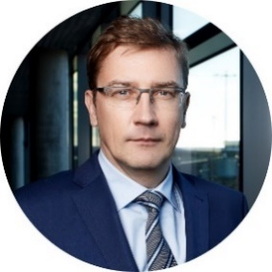

**Andris Liepiņš**

Sabiedrības padomes loceklis kopš 2022. gada 4. jūlija. Pilnvaru termiņš – 5 gadi.

**Kompetence:** padomes loceklis stratēģiju un pārmaiņu vadības jomā.

**Darba pieredze:**

Andris Liepiņš kopš 2024.gada ieņem VAS “Latvijas dzelzceļš” padomes priekšsēdētāja amatu.

* No 2023.gada līdz 2025.gadam – AS “Air Baltic Corporation” padomes loceklis;
* No 2021.gada līdz 2024.gadam - VAS “Latvijas dzelzceļš” padomes priekšsēdētāja vietnieks;
* No 2019.gada līdz 2021.gadam - VAS “Latvijas dzelzceļš” padomes loceklis;
* No 2016. gada līdz 2019. gadam - AS “Latvenergo” padomes priekšsēdētāja vietnieks, Audita komitejas loceklis, Cilvēkresursu un nominācijas komitejas loceklis;
* No 2014.gada līdz 2016.gadam - AS Rīgas Starptautiskā lidosta “Rīga” valdes priekšsēdētājs;
* No 2012. gada līdz 2014. gadam  AS “Air Baltic” padomes priekšsēdētājs;
* No 2001.gada līdz 2014.gadam  Ekonomikas ministrijas Valsts sekretāra vietnieks.

**Izglītība:**

* 2010. gadā absolvējis Rīgas Biznesa Skolu un ieguvis Profesionālo maģistra grādu Biznesa vadībā;
* 1998. gadā absolvējis Kolumbijas Universitāti (ASV, Ņujorka) un ieguvis maģistra grādu  Starptautiskajās attiecībās (programma - Ekonomiskās politikas vadība);
* 1996. gadā absolvējis Latvijas Universitāti un ieguvis maģistra grādu Sabiedrības vadībā.

## VALDE

Valdes vispārīgos darbības principus, tiesības, pienākumus, kompetenci, atbildību, darba organizāciju, valdes lēmumu izpildes pamatprincipus un sadarbību ar Sabiedrības padomi un Sabiedrības dalībnieku noteic Sabiedrības reglaments. Valdē ir trīs valdes locekļi, no kuriem viens ir valdes priekšsēdētājs. Valdes priekšsēdētāju un valdes locekli uz pieciem gadiem ievēl un atsauc padome. Valde ir Sabiedrības izpildinstitūcija, kas pārzina un vada Sabiedrības darbu.

**Valdes galvenie pienākumi:**

* apstiprina Sabiedrības organizatorisko struktūru;
* apstiprina Sabiedrības darba samaksas sistēmu
* apstiprina Sabiedrības un tās struktūrvienību ikgadējo budžetu;
* apstiprina un izdod Sabiedrības iekšējos normatīvos aktus, reglamentus, rīkojumus u.c. dokumentus, saistošus Sabiedrības darbiniekiem;
* sasauc kārtējās un ārkārtas valdes sēdes;
* izskata un pieņem lēmumus jautājumos par:
  1. darbības stratēģiju un attīstības plāniem tās īstenošanai,
  2. biznesa plāniem,
  3. politikām,
  4. drošību,
  5. operatīvo pārskatu par Sabiedrības finanšu darbību un budžeta izpildi;
* sagatavo un iesniedz padomei un dalībnieku sapulcei izskatīšanai normatīvajos aktos noteiktos dokumentus un priekšlikumus;
* reizi ceturksnī sniedz pārskatu padomei par Sabiedrības ikgadējo mērķu un uzdevumu sasniegšanu, budžeta izpildi;
* saskaņā ar Rīgas valstspilsētas pašvaldības pārvaldes uzdevuma deleģēšanas līgumā noteikto iesniedz pašvaldībai ziņojumu par deleģētā pārvaldes uzdevuma izpildi;
* sniedz rakstveida ziņojumu dalībnieku sapulcei par pārskata gadu. Ziņojumā atspoguļo Sabiedrības: komercdarbības rezultātus; saimniecisko stāvokli, rentabilitāti un apgrozījumu; apstākļus, kas var ietekmēt saimniecisko stāvokli; plānoto komercdarbības politiku nākamajā pārskata periodā. Valde informē dalībnieku sapulci arī par citiem nozīmīgiem Sabiedrības darbības aspektiem.

Valde ir atbildīga par: Sabiedrības mērķu noteikšanu un stratēģijas izstrādi, mērķu un stratēģijas īstenošanu, ikgadējā budžeta izstrādi, sasniegtajiem Sabiedrības saimnieciskās darbības rezultātiem, visu normatīvo aktu ievērošanu, risku vadību un finanšu darbību.

Sabiedrības valde darbojas trīs locekļu sastāvā. Ar valdes reglamentu varat iepazīties kapitālsabiedrības tīmekļvietnē [šeit](https://www.rigasnami.lv/uploads/files/R%C4%ABgas%20nami/Saistosie%20dokumenti/Valdes_reglaments%20%281%29.pdf)**.**

**Valdes locekļu dzīves gājums**

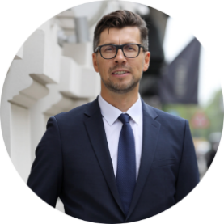

**Ojārs Valkers**

Sabiedrības valdes priekšsēdētājs kopš 2024. gada 10. augusta. Pilnvaru termiņš – 5 gadi.

**Kompetence:** valdes loceklis administrācijas vadības, risku vadības un iekšējās kontroles sistēmas jomā.

**Darba pieredze:**

* No 2020.gada aprīļa līdz 2023.gada maijam VAS “Valsts nekustamie īpašumi” izpilddirektors;
* No 2019.gada decembra līdz 2020. gada aprīlim VAS “Valsts nekustamie īpašumi” valdes loceklis;
* No 2013.gada līdz 2019.gada decembrim Latvijas Īpašumu Vērtētāju asociācijas Kompetences uzraudzības biroja loceklis;
* No 2013.gada līdz 2019.gada decembrim SIA “VNĪ pilis” dalībnieku sapulces pārstāvis;
* No 2008.gada maija līdz 2019.gada decembrim VAS “Valsts nekustamie īpašumi” Juridiskās pārvaldes direktors.

**Izglītība:**

* Rīgas Biznesa Skolas maģistrs programmā “Biznesa vadība” (EMBA).
* 2010. gadā absolvējis Latvijas Universitāti, sociālo zinātņu maģistra grāds tiesību zinātnē.
* 2002. gadā absolvējis Latvijas Universitāti, jurista kvalifikācija.

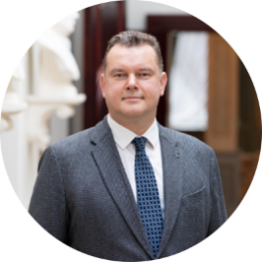

**Mārcis Budļevskis**

Sabiedrības valdes loceklis kopš 2023. gada 13. jūlija. Pilnvaru termiņš 5 gadi.

**Kompetence:** valdes loceklis nekustamo īpašumu attīstībā, apsaimniekošanā un būvniecībā.

**Darba pieredze:**

* No 2020.gada februāra līdz 2023.gada aprīlim Multi Corporation B.V. ("Multi") / SIA “Multi Latvia”;
* 2020. – “Sponda Real Estate Oy” konsultants;
* 2021–2022 - "Multi" Eiropas Operāciju direktors;
* 2020–2023 - “Multi Latvia” direktors, valdes loceklis;
* No 1998.gada decembra līdz 2020.gada janvārim SIA “Linstow Center Management” iznomāšanas direktors, valdes loceklis.

**Izglītība:**

* 2003. gadā absolvējis Rīgas Tehniskās universitātes Rīgas Biznesa institūtu, maģistra profesionālais grāds uzņēmumu un organizācijas vadīšanā.
* 1996. gadā absolvējis Viskonsīnas Konkordijas universitāti, bakalaura grāds mārketingā un biznesa vadībā.

**Kaspars Kociņš**

Sabiedrības valdes loceklis kopš 2025. gada 17. februāra. Pilnvaru termiņš – uz valdes locekļa amata kandidāta nominācijas procesa laiku, bet ne ilgāk kā uz vienu gadu.

**Kompetence**: valdes loceklis finanšu vadības un nekustamo īpašumu portfeļa un pakalpojumu stratēģijas jomā.

**Darba pieredze:**

* No 2022. gada aprīļa līdz 2024. gada jūlijam SIA Publisko aktīvu pārvaldītāja “Possessor” valdes loceklis.
* No 2021. gada februāra līdz 2021. gada decembrim SIA “Latvijas Energoceltnieks” valdes loceklis.
* No 2018. gada jūnija līdz 2021. gada decembrim Skonto Plan UK LTD valdes loceklis.
* No 2017. gada oktobra līdz 2021. gada decembrim SIA Skonto Plan LTD finanšu direktors.
* No 2015. gada oktobra līdz 2016. gada maijam VAS Valsts nekustamie īpašumi Finanšu departamenta vadītājs.

**Izglītība:**

* 2017. gadā absolvējis CFA Institute / profesionālais grāds finansēs.
* 2013. gadā absolvējis Association of Chartered Certified Accountants / profesionālais grāds grāmatvedībā.
* 2007. gadā absolvējis Banku augstskolu / profesionālais bakalaura grāds /uzņēmējdarbības vadīšana/ uzņēmuma vadītājs.

PĀRVALDES ATLASE

Valdes un padomes locekļu atlasi organizē saskaņā ar Publiskas personas kapitāla daļu un kapitālsabiedrību pārvaldības likumu un Ministru kabineta noteikumiem “Valdes un padomes locekļu nominēšanas kārtība kapitālsabiedrībās, kurās kapitāla daļas pieder valstij vai atvasinātai publiskai personai”.

Lai nodrošinātu Sabiedrības valdes locekļu kandidātu atlases procesu valdes locekļu amatiem, Sabiedrības padome izveido nominācijas komisiju. Nominācijas komisija izstrādā nolikumu par kandidātu atlasi uz Sabiedrības valdes locekļa amata vietu(-ām). Nominācijas komisija var pieaicināt personāla atlases pakalpojuma sniedzēju. Nominācijas komisija sagatavo priekšlikumu Sabiedrības padomei par visatbilstošāko(-ajiem) kandidātu(-iem) Sabiedrības valdes locekļu amatiem.

Padomes locekļu atlasi organizē kapitāldaļu turētājs un izveido nominācijas komisiju. Nominācijas komisija izstrādā nolikumu par kandidātu atlasi uz Sabiedrības padomes locekļa amata vietu(-ām). Nominācijas komisija var pieaicināt personāla atlases pakalpojuma sniedzēju. Nominācijas komisija kapitāla daļu turētāja pārstāvim izvirzīja padomes locekļa amatam kandidātu, kas ir atzīts par izvirzītajām prasībām atbilstošāko kandidātu un visās trīs atlases kārtās kopsummā ieguva lielāko punktu skaitu.

PADOMES UN VALDES ATALGOJUMA POLITIKA

Atlīdzība padomes un valdes locekļiem tiek noteikta saskaņā Ministru kabineta 2020.gada 4.februāra noteikumiem Nr.63 “Noteikumi par publiskas personas kapitālsabiedrību un publiski privāto kapitālsabiedrību valdes un padomes locekļu skaitu, kā arī valdes un padomes locekļu mēneša atlīdzības maksimālo apmēru” un ņemot vērā Pārresoru koordinācijas centra 2021.gada 22.janvāra **“Vadlīnijas publiskas personas kapitālsabiedrību un publiski privāto kapitālsabiedrību valdes un padomes locekļu atlīdzības noteikšanai”.**

Valdes locekļu atalgojums tiek publicēts saskaņā ar Publiskas personas kapitāla daļu un kapitālsabiedrību pārvaldības likuma 58.pantu, tas ir, Sabiedrības [mājaslapā.](https://www.rigasnami.lv/uploads/files/R%C4%ABgas%20nami/Saistosie%20dokumenti/atalgojuma_politikas_principi_2023.pdf)

VADĪBAS LOMA PĀRVALDĪBAS PĀRRAUDZĪBĀ

Saskaņā ar Sabiedrības valdes reglamenta 8.1. un 8.2. apakšpunktiem, Sabiedrības valde ir atbildīga par mērķu noteikšanu/izpildi un stratēģijas izstrādi/īstenošanu.

Saskaņā ar Sabiedrības Padomes reglamenta 7.7. apakšpunktu, Sabiedrības padome apstiprina Sabiedrības vidēja termiņa darbības stratēģiju un uzrauga tās īstenošanu.

Sabiedrības Padome apstiprina Sabiedrības vidēja termiņa darbības stratēģiju pēc Rīgas valstspilsētas pašvaldības Centrālās administrācijas Kapitālsabiedrību pārvaldes atzinuma saņemšanas, atbilstoši Rīgas domes 21.08.2020. iekšējiem noteikumiem Nr.4 “Rīgas valstspilsētas pašvaldībai piederošo kapitāla daļu un kapitālsabiedrību pārvaldības kārtība” un Rīgas domes 08.09.2021. iekšējiem noteikumiem Nr. 8 “Kārtība, kādā kapitāla daļu turētāja pārstāvis vai kapitālsabiedrības padome saņem un izvērtē viedokļus pirms vidēja termiņa darbības stratēģijas apstiprināšanas” noteiktajam.

Sabiedrības valde sagatavo un iesniedz Sabiedrības padomei Vidēja termiņa stratēģijas ieviešanas pasākumu un rīcības plānu visam periodam, kura sasniegšanai Sabiedrības struktūrvienības katru gadu izstrādā darbības plānu attiecīgajam gadam.

Vidēja termiņa stratēģijas mērķu sasniegšanai, pamatojoties uz Padomes reglamenta 7.9. punktu, padome apstiprina valdes mērķus.

VADĪBAS SNIEGUMA NOVĒRTĒJUMS

Pamatojoties uz Sabiedrības padomes reglamenta 7.15. apakšpunktu, Sabiedrības padome katru gadu veic savu pašvērtējumu.

Saskaņā ar Pārresoru koordinācijas centra “Vadlīnijas valdes un padomes locekļu darbības rezultātu izvērtēšanai” valdes un padomes locekļu darbības izvērtējums jāveic vismaz reizi gadā.

Padome nosaka katram valdes loceklim sasniedzamos mērķus (KPI) konkrētam periodam, vadoties pēc valdes rekomendācijām. Pēc perioda beigām, valdes loceklis veic pašvērtējumu atbilstoši viņam noteiktajiem darbības mērķiem un iesniedz to izskatīšanai padomei. Padome veic valdes locekļa darbības rezultātu izvērtēšanu.

Darbības rezultātu izvērtējums balstās uz dažādiem uzņēmējdarbības rezultātiem, kas ietver Sabiedrības stratēģisko finanšu un nefinanšu mērķu izpildi.

Darbības rezultātu novērtējums var tik ņemts vērā, lai lemtu par prēmijas piešķiršanu valdes locekļiem.

BŪTISKĀKĀS POLITIKAS UN TO IEVIEŠANA PRAKSĒ

Saskaņā ar Sabiedrības Padomes reglamentu Sabiedrības padome apstiprina būtiskākās politikas, kurās definēti Sabiedrības darbības principi attiecībā uz risku pārvaldību, interešu konflikta novēršanu, korupcijas apkarošanu, korporatīvo pārvaldību un citiem jautājumiem.

2024.gadā Sabiedrībā ir izstrādātas un apstiprinātas nozīmīgākās Korporatīvās pārvaldības politikas, t.sk. Darījumu partneru izpētes un sankciju risku pārvaldības politika, Dažādības politika, Informācijas atklāšanas, aprites un konfidencialitātes politika un Godīgas konkurences īstenošanas politika, Tādejādi papildinot jau spēkā esošo politiku kopu: Korporatīvās pārvaldības politiku, Iepirkumu organizēšanas politiku, Personāla politiku, Īpašumu pārvaldīšanas un apsaimniekošanas politiku, Risku vadības politiku, Korporatīvās sociālās atbildības un ilgtspējas politiku un Trauksmes celšanas politiku.

Lai nodrošinātu efektīvu politiku piemērošanu, Sabiedrības valde un padome regulāri veic politiku ieviešanas uzraudzību. Sabiedrības valde pēc nepieciešamības, bet ne retāk kā vienu reizi gadā, pārskata politikas un vajadzības gadījumā iniciē attiecīgu izmaiņu veikšanu.

Sabiedrības valde nodrošina darbinieku iepazīstināšanu ar politikām Sabiedrībā noteiktajā kārtībā. Politikas ir pieejamas Sabiedrības dokumentu vadības sistēmā un Sabiedrības [tīmekļvietnē.](https://www.rigasnami.lv/lv/par-mums/ilgtspeja)

CILVĒKTIESĪBAS

Sabiedrība savā darbībā, lēmumu pieņemšanas procesa gaitā, stratēģiju izveidē un Sabiedrības politikās balstās uz cilvēktiesību pamatprincipu godprātīgu piemērošanu. Cilvēktiesību pamatprincipu ievērošana ir Sabiedrības ētiskas atbildības un lēmumu pieņemšanas pamatā, kas tādējādi veicina Sabiedrības resursu ilgstošu saglabāšanu un ilgtermiņa attīstību. Sabiedrība ir apņēmusies ievērot ANO vadlīnijās par uzņēmējdarbību un cilvēktiesībām starptautiski atzītās cilvēktiesību normas un pamatprincipus.

Sabiedrība savā darbībā papildus vispārējiem korporatīvās pārvaldības principiem ievēro arī principu - Politiskās un reliģiskās neitralitātes ievērošana, kas iekļauts “Korporatīvās pārvaldības kodeksā”. Sabiedrība neiesaistās un netiek iesaistīta politiska un reliģiska rakstura aktivitātēs, vienlaikus Sabiedrība neierobežo darbinieku tiesības veidot organizācijas vai iestāties organizācijās.

VADĪBAS APMĀCĪBAS ILGTSPĒJAS PRASMJU UN IZPRATNES VEICINĀŠANAI

Sabiedrības vadītāji 2024.gadā, pilnveidojot savu kompetenci, apmeklēja konferences: EBIT 2024, BREL2024, Forums Līdere 2024, HR Nedēļa Latvija 2024, Vadītāju konference “Vadītfaktors”, kā arī piedalījās korporatīvās sociālās atbildības mācību programmā “Atbildīga biznesa vēstneši’ un “Dažādības vadība”.

# ATBILDĪGA UZŅĒMĒJDARBĪBA

IEKŠĒJĀS KONTROLES SISTĒMA. RISKU PĀRVALDĪBA

Kā lielā kapitālsabiedrību, SIA “Rīgas nami” 2024.gadā turpināja darbu, lai pilnveidotu Sabiedrības iekšējās kontroles sistēmu, tai skaitā izveidotu risku vadību, kvalitātes vadību un iekšējo auditu.

## Iekšējais audits

Sabiedrība 2024.gadu uzsāka ar apstiprinātu Iekšējā audita stratēģisko plānu 2024.-2028.gadam un uz tā pamata apstiprinātu Iekšējā audita 2024.gada darba plānu.

Iekšējās kontroles sistēmas novērtēšanas un pilnveides nolūkā veikti 7 plānotie auditi un viens ārkārtas audits jomā, kurā identificēti paaugstināti riski, un sniegts konsultāciju pakalpojums Sabiedrības vadībai tās darbību būtiski ietekmējošā jautājumā.

Uzsākot plānveidīgu audita darbību, liels darba apjoms veltīts audita sniegto 43 ieteikumu ieviešanā. Ieteikumi sniegti iekšējā normatīvā regulējuma pilnveidē, procesu un darbību plūsmu optimizēšanā, iekšējo kontroļu pilnveidē un IKT resursu izmantošanas paplašināšanā.

Līdztekus audita darbam turpināts līdzdarboties iekšējās kontroles sistēmas elementu – risku un kvalitātes vadības sistēmu – ieviešanā. Audita vadītājs turpinājis Sabiedrības darbinieku izglītošanu iekšējās kontroles jautājumos, mācībās sniedzot informāciju par iekšējā audita regulējumu, norisi, vietu un lomu Sabiedrībā, kā arī sadarbību ar struktūrvienībām ikdienā auditu gaitā.

## Risku pārvaldība

Sabiedrībā 2024.gadā regulāri notika Risku vadības komitejas sēdes, aktualizēta Risku pārvaldības kārtība, pārskatīti risku mazināšanas un kontroles pasākumi un, ņemot vērā to izpildes efektivitāti un lietderību, attiecīgi tika veikta risku pārvērtēšana.

Ņemot vērā ārējo risku ietekmi, kuru grūti prognozēt un vadīt, tai skaitā ģeopolitiskās situācijas kontekstā, tika izstrādāta Ārkārtas situācijas pārvaldības un darbības nepārtrauktības nodrošināšanas kārtība Sabiedrības darbības jomās.

## Kvalitātes vadība

2024.gadā tika izstrādāta un apstiprināta Kvalitātes vadības politika un Sūdzību un neatbilstību pārvaldības kārtība.

Tika identificēti, aprakstīti un apstiprināti Sabiedrības pamatdarbības sistēmas procesi, tai skaiti shematiski. Iesāktas aktivitātes atbalsta procesu identificēšanai un aprakstīšanai.

ĒTIKA

Sabiedrības Ētikas kodeksā apkopotas Sabiedrības labās prakses un darbinieku profesionālās ētikas un uzvedības pamatprincipi, sagaidāmā uzvedība, lai nepieļautu interešu konfliktu un uzvedība sadarbībā ar lobētājiem. 2024.gadā organizējām atvērtu semināru Sabiedrības darbiniekiem un atgādinājām par darba kārtības, ētikas, trauksmes celšanas noteikumiem un interešu konflikta nepieļaušanu, veicot pienākumus. 2024. gadā nav iesniegta neviena ētikas rakstura sūdzība.

PRETKORUPCIJAS POLITIKA UN INTEREŠU KONFLIKTA NOVĒRŠANA. TRAUKSMES CELŠANA

Sabiedrības darbību reglamentējošo dokumentu pilnveides nolūkā 2024. gadā tika aktualizēta Korupcijas risku un interešu konfliktu novēršanas politika un Trauksmes celšanas politika un kārtība kā arī īstenotas darbības atbilstoši Pretkorupcijas pasākumu plānam 2024.-2027.gadam. Darbiniekiem tika nodrošinātas apmācības par trauksmes celšanas sistēmu, savukārt iekšējā audita speciālisti piedalījās “Delna” organizētā darba grupā - pieredzes apmaiņa kapitālsabiedrību atbildīgajiem speciālistiem.

Attiecībā uz trauksmes celšanu Rīgas valstspilsētas pašvaldībā kontaktpunkta funkcijas, nodrošinot nepieciešamo aizsardzību un konfidencialitāti personai, kura informē par amatpersonu iespējamo interešu konfliktu vai citiem amatpersonu, darbinieku koruptīva rakstura pārkāpumiem, pilda Rīgas domes Cilvēkresursu pārvalde (e-pasts: [trauksme@riga.lv](mailto:trauksme@riga.lv) ). Trauksmes cēlējs ziņojumu par iesniegt arī Sabiedrības atbildīgajam darbiniekam (e-pasts: [trauksme@rigasnami.lv](mailto:trauksme@rigasnami.lv)). Bet trauksmes cēlēja ziņojumu par Sabiedrības valdes vai padomes locekli var iesniegt Rīgas domes Cilvēkresursu pārvaldei ([trauksme@riga.lv](mailto:trauksme@riga.lv)). 2024.gadā nav Sabiedrībā nav saņemts neviens trauksmes cēlāju ziņojums.

# ATBILSTĪBA LIKUMIEM UN NORMATĪVAJIEM AKTIEM

REVĪZIJAS/AUDITI

2024. gada pārskata revīzija noslēgta ar revidentu ziņojumu bez iebildēm un apstākļu akcentējuma.

Sabiedrība turpināja ieviest Rīgas domes Audita un revīzijas pārvaldes revīzijā “Par SIA “Rīgas nami” finansiāli saimnieciskās darbības revīziju par periodu no 01.01.2020. līdz 31.03.2021.” konstatēto trūkumu novēršanai sniegto vienu ieteikumu, kura termiņš noteikts 31.12.2025.

2024. gadā ir īstenoti iekšējie auditi par šādiem jautājumiem: komerciālo nekustamo īpašumu pārvaldīšana, Pašvaldības iestāžu apsaimniekošanas uzdevuma izpilde, nekustamo īpašumu attīstīšana, klientu attiecību pārvaldība, dokumentu un arhīva pārvaldība, transporta nodrošināšana, darba laika organizācija un darba samaksa, pakalpojumu pašizmaksas noteikšana. Sniegta audita konsultācija funkciju audita veikšanai.

SODI/SANKCIJAS

2024.gadā Sabiedrībai nav piemēroti sodi vai sankcijas par neatbilstību normatīvajiem aktiem sociālajā, vides vai ekonomiskajā jomā.

Lai arī Sabiedrība nav Noziedzīgi iegūtu līdzekļu legalizācijas un terorisma un proliferācijas finansēšanas novēršanas likuma subjekts, tā savā darbībā nepieļauj noziedzīgi iegūtu līdzekļu legalizāciju. Nolūkā novērst vai mazināt sankciju riskus, kas saistīti ar iespējamo sankciju (ES vai Ziemeļatlantijas līguma organizācijas dalībvalsts noteikto sankciju) un nacionālo sankciju normatīvā regulējuma pārkāpšanu vai apiešanu, Sabiedrība veic savu darījumu partneru, klientu un piegādātāju pārbaudi.

2024.gadā Sabiedrībai tika piemēroti administratīvie sodi, t.sk. Valsts ugunsdzēsības un glābšanas dienesta, Būvniecības valsts kontroles biroja, Rīgas valstspilsētas pašvaldības Centrālās administrācijas Administratīvās inspekcijas. Konstatētie pārkāpumi novērsti, un administratīvie sodi apmaksāti.

IEKŠĒJIE NORMATĪVIE AKTI

2024.gadā Sabiedrība turpināja iekšējo normatīvo aktu pilnveidošanu. Izstrādāti un apstiprināti valdē 77 iekšējie noteikumi, reglamenti, nolikumi, cenrāži u.c.

Izstrādātas un apstiprinātas Sabiedrības padomē Korupcijas risku un interešu konfliktu novēršanas politika, Darījumu partneru izpētes un sankciju risku pārvaldības politika, Dažādības politika, Godīgās konkurences īstenošanas politika un Informācijas atklāšanas, aprites un konfidencialitātes politika.

IEPIRKUMI UN PIEGĀDĀTĀJI

Sabiedrībā izvēlas savus piegādātājus, ievērojot Publisko iepirkumu likumu, izstrādāto “Iepirkumu organizēšanas politiku”, kas pārskata gadā aktualizēta, publicēta Sabiedrības mājaslapā un citus jomu regulējošos ārējos un iekšējos normatīvos aktus. Preču un pakalpojumu iegādei tiek izmantota Elektronisko iepirkumu sistēmas [www.eis.gov.lv](http://www.eis.gov.lv) un [www.mercell.com](http://www.mercell.com), tādejādi nodrošinot maksimāli caurspīdīgu iepirkumu procedūru arī ārpus likumā noteiktiem procedūras rāmjiem. Pakalpojumu un preču iegāde tiek veikta saskaņā ar iepirkuma rezultātā noslēgtajiem līgumiem.

ILGTSPĒJAS KRITĒRIJI LĪGUMPARTNERU IZVĒLĒ

Ilgtspējas kritēriji līgumpartneru izvēlē ir noteikti Sabiedrības Korporatīvās sociālās atbildības un ilgtspējas politikā, kas ir publicēta mājas lapā sadaļā [“Ilgtspēja”](https://www.rigasnami.lv/lv/par-mums/ilgtspeja). Ikviens darbinieks un sadarbības partneris tiek aicināts rīkoties saskaņā ar Sabiedrības vērtībām.

SOCIĀLO UN VIDES KRITĒRIJU PIEMĒROŠANA

Sabiedrības Korporatīvās sociālās atbildības un ilgtspējas politikā ir noteikti Sabiedrība korporatīvo sociālo aktivitāšu pamatprincipi, virzieni un attiecīgie ANO globālie mērķi. Kā prioritāri noteiktie globālie mērķi - atbildīgs patēriņš, ilgtspējīga pilsēta un kopiena, cienīgs darbs un ekonomiskā izaugsme, laba pārvaldība, taisnīgums. Detalizētāk ar to var iepazīties Sabiedrības Korporatīvās sociālās atbildības un ilgtspējas politikā, kas ir publicēta mājaslapā sadaļā [“Ilgtspēja”.](https://www.rigasnami.lv/lv/par-mums/ilgtspeja)

DIVIDENŽU POLITIKA

Sabiedrības dividenžu izmaksu reglamentē Rīgas domes 16.06.2021. lēmums Nr. 691 “Par dividendēm kapitālsabiedrībās, kurās Rīgas pilsētas pašvaldībai ir izšķirošā ietekme”, kas 05.04.2023. grozīts ar Rīgas domes lēmumu Nr. RD-23-2412-lē. Atbilstoši tam dividenžu paredzamais apjoms ir nosakāms 40% apmērā no pārskata gada peļņas.

NEGATĪVĀS IETEKMES NOVĒRŠANAS PROCESS

Negatīvās ietekmes novēršana tiek realizēta Risku pārvaldības procesa ietvaros. Risku pārvaldības process Sabiedrībā notiek atbilstoši Risku pārvaldības, iekšējās kontroles un atbilstības politikā noteiktajam. Sabiedrības Risku pārvaldības, iekšējās kontroles un atbilstības politikā ir publicēta mājaslapas sadaļā “Ilgtspēja”.

LĪDZDALĪBA ORGANIZĀCIJĀS

Sabiedrība līdzdarbojas kā biedrs Latvijas personāla vadības asociācijā. Sabiedrībai biedra statuss dod iespēju iegūt aktuālāko informāciju, iesaistīties un piedalīties aktivitātēs, projektos, pētījumos, iegūt aktuālāko informāciju, kā arī iespēju piedalīties maksas un bezmaksas apmācībās un konferencēs.

Iekšējā audita speciālisti ir pārstāvēti Iekšējo auditoru institūtā, kas nodrošina pieredzes apmaiņu ar citām Sabiedrībām un zināšanu papildināšanu efektīvākai pienākumu veikšanai.

Kinoteātris “Splendid Palace” ir asociācijas Europa Cinemas biedrs. Asociācija vienotā tīklā apvieno 1216 pasaules kinoteātrus no 738 pilsētām, kas par savu misiju uzskata popularizēt un izrādīt Eiropas filmas. Asociācija realizē virkni atbalsta funkciju un piedāvā profesionāli izglītojošus pasākumus. Kinoteātris “Splendid Palace”, kā asociācijas biedrs, reizi gadā saņem Europa Cinemas finansiālu dotāciju, balstoties uz iepriekšējā perioda filmu izrādīšanas rezultātiem. Asociācija piedāvā finansiāla atbalsta programmas un Eiropas fondu konkursus, veicinot mūsdienu tehnoloģiju ieviešanu, jauna satura attīstīšanu kinoteātros un jaunas auditorijas piesaistīšanu. Kinoteātra struktūrvienības pārstāvji ir piedalījušies radošajās tālākizglītības darbnīcās, strādājuši Europa Cinemas žūrijā, kur tiek izvērtētas un godalgotas Eiropas filmas. Katru gadu Kinoteātris “Splendid Palace” piedalās projektā “27 Times Cinemas”, kas veido jauniešu žūriju Starptautiskā Venēcijas kinofestivāla ietvaros. Asociācija reizi divos gados organizē ģenerālo asambleju, kas dod iespēju veidot jaunus starptautiskus kontaktus un dalīties pieredzē.

Tāpat “Splendid Palace” ir asociācijas CICAE, Art Cinema biedrs. Asociācija sadarbojas ar Europa Cinemas, fokusējas tieši uz arthouse kino, veicina kultūras daudzveidību kinoteātros un kino festivālos pasaules līmenī. Organizāciju atbalsta Eiropas Padome, UNESCO, Eiropas Savienības Media programma u.c. Izmantojot mērķtiecīgas kultūras iniciatīvas, veicina augstas klases arthouse kino atpazīstamību, popularitāti un kino tirgu. CICAE, Art Cinema apvieno arthouse kino izrādītājus vispasaules akcijās, tādās kā “Mākslas kino diena/Art Cinema Day, pasākuma norisi atbalstot arī finansiāli. CICAE, Art Cinema aktualizē zaļās idejas kā nākotnes kinoteātru perspektīvi. Šajās norisēs piedalās arī kinoteātris “Splendid Palace”.

Sabiedrība ir arī Latvijas Namu pārvaldītāju un apsaimniekotāju asociācijas biedrs. Latvijas Namu pārvaldītāju un apsaimniekotāju asociācija ir lielākā un ar pieredzi bagātākā sabiedriskā organizācija Latvijā, kas darbojas nekustamo īpašumu pārvaldīšanas jomā. Sabiedrības pamatdarbība ir nekustamo īpašumu pārvaldīšana un apsaimniekošana, līdz ar to biedra statuss šajā asociācijā sniedz iespēju sekot līdzi aktuālākajam un jaunākajām tendencēm nozarē, uzturēt kontaktus ar nozares pārstāvjiem, kā arī piedalīties maksas un bezmaksas apmācībās.

2024. gadā “Rīgas nami” oficiāli pievienojās “Sabiedrības par atklātību – Delna” iniciatīvai “Nulles tolerance pret korupciju”. Ar šo soli “Rīgas nami” apņemas turpināt sekmēt atklātības principus, kā arī īstenot pretkorupcijas politikas un to publiskošanu uzņēmumā un visā uzņēmējdarbības vidē kopumā.

Tāpat pagājušajā gadā Sabiedrības pārvaldībā esošais Rīgas Centrāltirgus stiprināja savas pozīcijas, kļūstot par divu starptautisku asociāciju biedru. Līdz ar citiem 12 tirgiem Itālijas pilsētā Florencē notikušajā pasaules vēsturisko tirgu samitā tas kļuva par Starptautiskās vēsturisko tirgu asociācijas līdzdibinātāju. Savukārt Zviedrijas galvaspilsētā Stokholmā notikušajā Ziemeļvalstu pārtikas tirgu foruma (NOFO - Northern Forum Food Markets) ikgadējā sēdē Rīgas Centrāltirgus kļuva par šīs asociācijas biedru.

PAKALPOJUMU KVALITĀTE

Saskaņā ar līgumu, kas noslēgts ar Rīgas domes Īpašumu departamentu, Sabiedrība apsaimniekotajos objektos nodrošina avāriju novēršanu, inženierkomunikāciju tīklu uzturēšanu, remontdarbus, vājstrāvas tīklu apkopi un remontu, specifisko iekārtu uzturēšanu.

Apzinot apsaimniekoto objektu problēmas un vajadzības, sabiedrība aktīvi piedalījusies, kā arī organizējusi tikšanās ar skolu, pirmskolas izglītības iestāžu, sporta un kultūras iestāžu vadītājiem. Lai uzlabotu apsaimniekošanu, ieviesta *Frontu* klientu pieteikumu reģistrēšanas un darbu izpildes monitoringa informāciju tehnoloģijas platforma, kas dod uzlabojumu darbu plānošanā un arī komunikācijā. Izstrādāts normatīvais akts, kas nosaka nekustami īpašumu pārvaldīšanas un apsaimniekošanas servisa līmeni, kā arī darbu klasifikācijas un izpildes termiņus.

Izveidots vienots un standartizēts klientu apkalpošanas process, ieviešot vienotu zvanu apstrādes tehnisko risinājumu, kā arī dzīvojamā fonda klientiem piedāvājot jaunu pašapkalpošanās elektronisko sistēmu Bill.me, kur dzīvokļu īrnieki sev ērtā veidā var saņemt rēķinus, nodot skaitītāju rādījumus un iepazīties ar Sabiedrības paziņojumiem.

DATU AIZSARDZĪBA/KLIENTU PRIVĀTUMS UN KLIENTU DATI

Sabiedrībā veic pasākumu kopumu ar nolūku nodrošināt Eiropas Parlamenta un Padomes 2016. gada 27. aprīļa regulas (ES) 2016/679 par fizisku personu aizsardzību attiecībā uz personas datu apstrādi un šādu datu brīvu apriti un ar ko atceļ direktīvu 95/46/EK un Fizisko personu datu apstrādes likuma prasības.

# IETEKME UZ VIDI

IESAISTE KLIMATA PĀRMAIŅU UN SILTUMNĪCEFEKTA GĀZU MAZINĀŠANA

Sabiedrība veic ienākošo un izejošo resursu patēriņu datu apkopošanu un analīzi. Tai skaitā tiek ieviestas un uzlabotas Energopārvaldības un Vides pārvaldības sistēmas, ko 2025. gadā paredzēts sertificēt atbilstoši ISO 50001 un ISO 14001 standartu prasībām. Līdztekus tiek apzinātas iespējas datu nolasīšanas, uzkrāšanas un analīzes procesu digitalizācijai.

Apzinoties, ka arī šķietami nelieli enerģijas un resursu patēriņa efektivitātes uzlabojumi var sniegt būtisku pienesumu vietējo un starptautisko mērķu sasniegšanā, izvirzītie mērķi ir noteikti robežās no paradumu maiņas līdz pat kompleksiem ēku atjaunošanas projektiem. Ietekmes uz vidi novērtēšanai patēriņu dati tiek izteikti CO2EKV vienībās.

Lai sasniegtu valstī izvirzītos klimata un enerģētikas mērķus ir nepieciešams darboties proaktīvi. Tādēļ Sabiedrība kā vienu no īstenojamiem pasākumiem ir noteikusi ne tikai tās darbinieku, bet arī pakalpojumu lietotāju izglītošanu par energoefektiviāti, ilgtspēju, aprites ekonomiku un citiem saistītajiem tematiem.

APRITES EKONOMIKA

Sabiedrība ilgtspēju ir izvirzījusi kā galveno darbības principu visās savas darbības jomās. Kapitālsabiedrība līdz ar tās dalībnieku - Rīgas valstspilsētas pašvaldību - aktualizējusi un savas darbības priekšplānā virza sekošanu aprites ekonomikas principiem, kas ir ražošanas un patēriņa modelis, kas paredz esošo materiālu un produktu koplietošanu, iznomāšanu, atkārtotu izmantošanu, remontu, atjaunošanu un pārstrādi pēc iespējas ilgākā laika periodā, pagarinot produktu aprites ciklu. To sākam iedzīvināt gan būvniecības jomā, gan apsaimniekošanā un citās darbības nozarēs.

Uz ilgtspēju Rīgā un Latvijā Sabiedrība raugās plašāk - atbilstoši Eiropas Zaļā kursa mērķu sasniegšanai Eiropas Komisijas izvirzītajai Eiropas Jaunā “Bauhaus” iniciatīvai, kas projektus aicina īstenot, balstoties uz trijiem principiem – skaistums, ilgtspēja un iekļaušana.

Aprites ekonomikas darbības principi ikdienas praksē tiek pārbaudīti Sabiedrības pārvaldītajā objektā - Rīgas Centrāltirgus Rūpniecības preču tirgū, kur noris ēku demontāža, sadarbojoties ar Rīgas enerģētikas aģentūru un iesaistot Latvijas Mākslas akadēmiju un sabiedrību materiālu otrreizējā izmantošanā. Otrreizējai izmantošanai paredzētie materiāli ir nodoti un kartēti, tādejādi ļaujot aprēķināt samazināto SEG emisiju daudzumu pret situāciju, kur patērētājs iegādātos līdzīgu jaunu produktu, savukārt esošie materiāli tiktu noglabāti poligonā.

Sabiedrība plānojot ēku tālāko attīstību, saglabā apņemšanos samazināt nelietderīgi patērēto resursu īpatsvaru. Šis ir viens no aspektiem, kas tika ņemts vērā arī plānojot topošo Sabiedrības biroja telpu apvienošanu. 2024 notika aktīvs darbs pie jaunā biroja koncepta izveides, kas paredz pārveidot vienu no vēsturiskajiem īpašumiem Rīgas Centrāltirgus Spīķeru kvartālā par atvērtā tipa biroju, kurā darba vietu radīs šobrīd trīs atsevišķās lokācijās strādājošie Rīgas Namu darbinieki.

# DARBINIEKI

DARBINIEKU SKAITS

Sabiedrībā 2024.gada nogalē strādāja 577 darbinieki (tostarp 3 padomes un 2 valdes locekļi, uz pilnvaru laiku), kas pieņemti darbā uz nenoteiktu laiku, no kuriem 21 darbinieks - uz noteiktu laiku, uz cita darbinieka prombūtnes laiku.

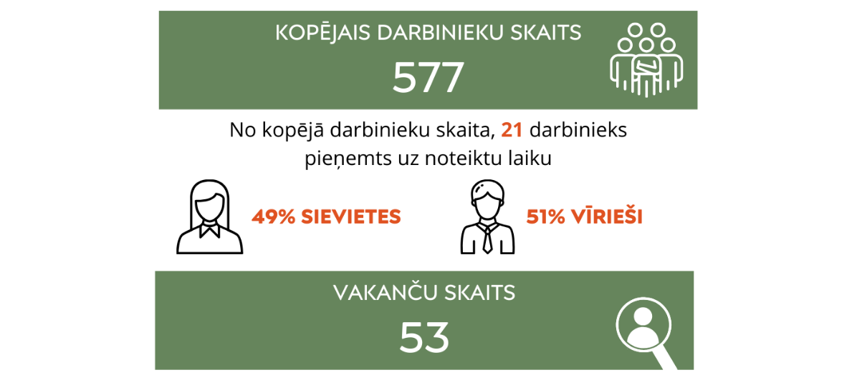

Lielākā Sabiedrības struktūrvienība ir Apsaimniekošanas un tehniskās uzturēšanas departaments, tāpēc visvairāk darbinieku ir nodarbināti amatos, kas saistīti ar fiziska darba veikšanu: sētnieki, dežuranti, apsardzes inspektori un apkopēji. Visvairāk kvalificētu speciālistu ieņem inženierkomunikāciju, elektriķa un santehniķa amata vietas, tomēr arvien pieaug arī citu ar nekustamo īpašumu pārvaldību saistītu ekspertu skaits.

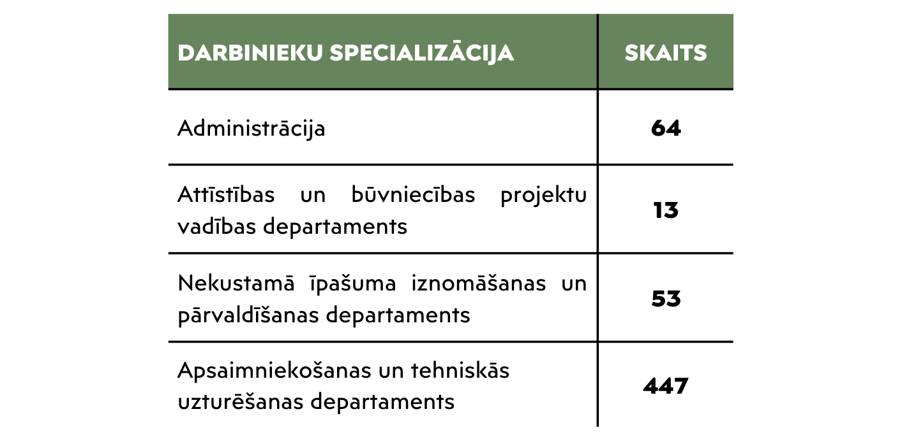

Darbinieku mainība 2024.gadā sasniedza 26%. Mainību ietekmēja Sabiedrībā notiekošie pārmaiņu procesi un gada nogalē samazinātais darbinieku skaits (samazināti 2 dežurantu posteņi un vienā postenī samazināts darba laiks).

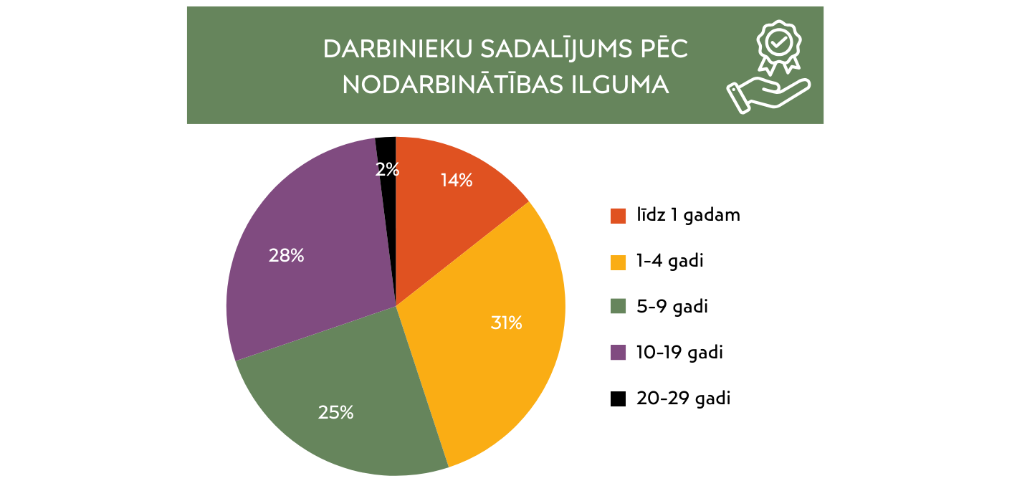

Personāla jomā Sabiedrība 2024.gadā tika veikta darbinieku apmierinātības mērīšana un anketēšana, tādejādi iegūstot bāzes mērījumus, lai turpmāk katru gadu varētu monitorēt Sabiedrībā realizēto motivācijas rīku ietekmi uz darbinieku apmierinātību.

ATALGOJUMA SISTĒMA

Sabiedrības atalgojuma politika ir noteikta Sabiedrības iekšējos normatīvajos aktos un ir izveidota, pamatojoties uz Darba likumu un citiem spēkā esošiem ārējiem normatīviem aktiem.

Atalgojuma struktūru veido trīs komponentes:

1. darba alga, jeb atalgojuma nemainīgā daļa;
2. atalgojuma mainīgā daļa, ko veido pabalsti, piemaksas un prēmijas;

3) cita veida atlīdzība saistībā ar darbu

Darba algas likme tiek noteikta ar valdes lēmumu apstiprinātajā amatu sarakstā. Amatu sarakstā tiek iekļauti amati, kuri aptver Sabiedrības saimnieciskās darbības un publisko funkciju veikšanai nepieciešamo prasmju un kompetenču apkopojumu. Konkrētam darbiniekam darba alga tiek noteikta, ņemot vērā:

1. konkrētam amatam amatu sarakstā noteiktās algu likmes un robežas;
2. darba samaksas noteikumos paredzētos darbinieku vērtēšanas kritērijus;
3. darba tirgus situāciju, tai skaitā datus par atalgojumu līdzīgos amatos citos uzņēmumos Latvijā;
4. darbinieka darba snieguma vērtējumu;
5. iekšējās vienlīdzības principu, t.i. nodrošinot līdzīgus atalgojuma līmeņus vienādas vērtības darbu izpildītājiem dažādās funkcijās.

Sabiedrības darbiniekiem Darba likumā noteiktajā kārtībā var tikt noteikta piemaksa par prombūtnē esošā darbinieka aizvietošanu, nakts darbu, virsstundu darbu, darbu svētku dienā. Vairāku piemaksu kopsumma nevar pārsniegt 30 % no darbiniekam noteiktās mēneša darba algas.

Sabiedrība piedalās SIA “Figure Baltic Advisory” Latvijas vispārējā atalgojuma pētījumā. Sabiedrības atalgojumu pārskata ievērojot obligātās normatīvo aktu prasības un Sabiedrības plānotā budžeta iespējas. 2025.gadā valstī palielinājās minimālā alga no 700 līdz 740 EUR mēnesī, līdz ar to Sabiedrība pārskata atalgojumu minimālās algas saņēmējiem un amatu kategorijām, kuras ir būtiski zem mediānas līmeņa, lai samazinātu risku darbinieku aizplūšanai. Kopumā 2025.gadā atalgojuma izmaiņas skāra 3 % darbinieku. Sabiedrībā darbinieka mēnešalga vidēji saglabājas 93 % no tirgus mediānas mēneša algas līmeņa neieskaitot piemaksas.

Saskaņā ar Sabiedrības Darba koplīgumu, darbinieki saņem papildu piemaksu par aizvietošanu un papildu darbu līdz 20 % no mēnešalgas, avārijas novēršanas personāls saņem piemaksas par dežūru (gatavību uzsākt darbu) un piemaksa par virsstundu darbu – 100 % apmērā, mainīgā darba samaksa līdz 13 % no mēnešalgas, par pieteikumu izpildi inženierkomunikāciju jomā.

Atalgojumu sistēmas pilnveidošana turpinās arī 2025.gadā.

DARBA KOPLĪGUMS

Sabiedrības darbinieku pārstāvju 13.12.2023. konferencē apstiprināts SIA “Rīgas nami” darba koplīgums. Darba koplīgums noslēgts ar Latvijas Dzelzceļnieku un satiksmes nozares arodbiedrību un Latvijas Valsts iestāžu, pašvaldību, uzņēmumu un finanšu darbinieku arodbiedrību.. Darba koplīgums ir saistošs visiem Sabiedrības darbiniekiem un kopā veicina darbinieku tiesisko, ekonomisko un sociālo interešu aizsardzību papildus tiesību aktos noteiktajām prasībām. Darba koplīgums tika noslēgts uz pieciem gadiem. Darbinieku pārstāvju kopsapulcē ievēlētas četras darbinieku uzticības personas.

Darba koplīgums darbiniekiem piešķir plašākas sociālās garantijas un citus ieguvumus nekā Darba likuma standarts. Koplīgumā noteikts, ka darbinieki saņem pabalstus (bērna piedzimšanas gadījumā, darbinieka, radinieka nāves gadījumā), tāpat arī paredzētas prēmijas, kuru apmēru nosaka atbilstoši uzņēmuma finanšu stāvoklim un budžeta pieejamībai. Darbinieks saņems naudas balvu apaļā jubilejā. Sabiedrības darbiniekiem, kuru darba raksturs pieļauj, tiek piedāvāta iespēja strādāt gan attālināti, gan birojā, tāpat var strādāt elastīgajā režīmā.

DISKRIMINĀCIJAS NOVĒRŠANA UN VIENLĪDZĪGAS IESPĒJAS

Sabiedrība ievēro dzimumu līdztiesību – darbiniekus pieņem darbā un nodarbina, balstoties uz amata kandidātu kvalifikāciju un spēju apgūt un veikt noteiktos pienākumus un uzdevumus. Darbinieku atlase ir pilnveidota, veicinām iekšējo darbinieku izaugsmi, kā arī organizējam ārējo atlasi uz vakantajiem amatiem. Atlasē ievērojam darba tiesību normas, vienlīdzīguma un atšķirīgas attieksmes aizlieguma tiesību principus, konfidencialitāti attiecībā uz pretendentu sniegto informāciju un atlases gaitu

DARBINIEKU VESELĪBA UN DROŠĪBA

Sabiedrībā tiek veidotas veselības, drošības un vidi saudzējošas darba vietas. Lai tās būtu ilgtspējīgas, nodrošinājām, ka šajās darba vietās ir droši, veselībai nekaitīgi un pienācīgi darba apstākļi, kā arī lai darba vietas un pieejamais tehniskais aprīkojums ir saderīgs gan ar darbinieka darba specifiku, gan vides vajadzībām. Visiem darbiniekiem, kam ir beidzies noteiktais pārbaudes laiks, izņemot darbiniekus uz noteiktu laiku, piešķir veselības apdrošināšanas polisi. Polisei ir plašs pakalpojumu segums un limiti, t.sk. veselības pārbaudes, vakcinācijas, ārstu konsultācijas un izmeklējumi, ambulatorā un stacionārā palīdzība, rehabilitācija, zobārstniecība.

ARODVESELĪBAS UN DARBA AIZSARDZĪBAS VADĪBAS SISTĒMA

Sabiedrības darba aizsardzības sistēmu uztur Drošības dienests, kura funkcijas un viens no mērķiem ir nepieļaut darbinieku darba aizsardzības un ugunsdrošības pārkāpumus un veselības apdraudējumu.

Drošības dienests nodrošina darba vides iekšējo uzraudzību, darba aizsardzības pasākumu plāna izstrādi un izpildes kontroli. Tāpat tā pienākums ir obligāto veselības pārbaužu organizēšana un kontrole. Drošības dienests veic darba aizsardzības un ugunsdrošības instrukciju izstrādi.

2024. gadā Sabiedrība organizēja darbinieku teorētiskās (t.sk. tiešsaites/online) apmācības ugunsdrošības un darba aizsardzības jautājumos, kā arī darbiniekus iepazīstināja ar darba vides riska faktoriem. Tika veiktas ievadinstruktāžas darba aizsardzībā un ugunsdrošībā jauniem darbiniekiem un atkārtotās darba aizsardzības un ugunsdrošības instruktāžas Sabiedrība darbiniekiem. 2024. gadā darbiniekiem tika organizētas ugunsdrošības praktiskās apmācības, kā rīkoties ar ugunsdzēsības aparātu ārkārtas gadījumā. Tā Sabiedrība veicina darbinieku pašaizsardzības un reaģēšanas spēju ārkārtas situācijās pilnveidi.

BĪSTAMĪBAS IDENTIFICĒŠANA, RISKU NOVĒRTĒŠANA UN NEGADĪJUMU IZMEKLĒŠANA

Lai novērstu riskus, kas ir saistīti ar darbinieku drošību un veselību, Sabiedrībā tiek īstenota nepārtraukta procedūru, plānu un algoritmu izveide un aktualizēšana, negadījumu izmeklēšana, uzskaite un analīze, esošo procedūru, instrukciju un plānu izvērtēšana, darbinieku apmācības. Pastāvīgi tiek identificēti darba vides riski, kas var apdraudēt darbinieku drošību un veselību darba vietā.

DARBA VIDES RISKU FAKTORU NOVĒRTĒJUMS

Darbiniekiem Sabiedrībā ir nodrošināta droša un veselībai nekaitīga darba vide, t.sk. piemērotas darba vietas, atbilstoši tehniskie resursi. Par to pastāvīgi rūpējas darbu vadītājs un darba aizsardzības speciālists. Noteikti nepieciešamie individuālie aizsardzības līdzekļi. Atbilstoši normatīvajiem aktiem izstrādāts darba aizsardzības un ugunsdrošības pasākumu plāns. 2024. gadā tika veikta nepārtraukta darba vides iekšējā uzraudzība un kontrole. Īstenota virkne pasākumu, lai nodrošinātu drošu vidi darbiniekiem, tostarp tādi kā, piemēram, apmācību laikā veiktas pārrunas ar darbiniekiem, lai nostiprinātu sniegtās zināšanas.

ZIŅOŠANAS KĀRTĪBA / NELAIMES GADĪJUMU DARBĀ IZMEKLĒŠANA

Darbinieki ir informēti par ziņošanas kārtību Drošības dienesta darba aizsardzības speciālistam, darba devējam par notikušo nelaimes gadījumu darbā. Drošības dienesta darba aizsardzības speciālists reģistrē un izmeklē visus darba vietās notikušos nelaimes gadījumus. 2024. gadā Sabiedrībā ir reģistrēts viens nelaimes gadījums darba vietā. Tāpat uzņēmumā 2024.gadā darbiniekiem netika reģistrēta neviena arodslimība.

DARBINIEKU PRASMES UN ATTĪSTĪBA / KVALIFIKĀCIJAS CELŠANA / APMĀCĪBAS

Efektīvas personāla vadības nodrošināšanai būtiska loma ir darbinieku apmācībai un attīstībai. Šis process veicina darbinieku izglītošanu, kvalifikācijas celšanu un darba efektivitātes uzlabošanu, izmantojot dažādas metodes. Attīstība var notikt gan praktiskā pieredzē – apgūstot jaunus darba pienākumus, iesaistoties projektos un darba grupās vai aizvietojot kolēģus, gan formālās mācībās, piemēram, kursos, semināros, e-mācībās un izmantojot profesionālo literatūru.

Darbinieku ilgtermiņa apmācību plānošana balstās uz uzņēmuma stratēģiskajiem mērķiem, taktiskajiem plāniem un ilgtermiņā nozīmīgām biznesa kompetencēm. Savukārt konkrētā gada mācību vajadzības tiek noteiktas plānošanas procesā, ņemot vērā uzņēmuma prioritātes, kompetenču novērtējuma rezultātus un vadītāju aptauju secinājumus. Sabiedrības darbinieki savu kompetenču paaugstināšanai 2024. apmeklēja dažādus ar pamatdarbību saistītus seminārus – par daudzīvokļu māju pārvaldīšanas tiesiskām attiecībām, ugunsdrošības prasībām būvobjektiem un būvlaukumiem, elektrodrošības apmācības, nodokļu un algas aprēķina izmaiņu apmācības u.c.

IEKŠĒJĀ KOMUNIKĀCIJA UN IESAISTE. KOMUNIKĀCIJAS KANĀLI

Sabiedrībā iekšējā komunikācija ietver gan pastāvīgu aktuālās informācijas nodošanu par valdes sēdēs pieņemtajiem lēmumiem, gan citām Sabiedrības aktualitātēm. Pārskata periodā Sabiedrībā tika izveidots iekšējās komunikācijas tīkls “Namrunis’ kurā tiek publicētas visas aktuālās ziņas, vienkopus apkopoti būtiskākie dokumenti, saziņas veidnes ar speciālistiem u.c.

Par tradīciju iedibināta vadības ceturkšņa tikšanās ar darbiniekiem, kurā darbinieki var uzdot interesējošos jautājumus 2024.gadā tika turpināta tradīcija - Sabiedrības ilggadējo darbinieku godināšana gada nogales pasākumā. Iekšējai komunikācijai tiek izmantoti tie saziņas rīki, kas ir pieejami darbiniekiem – izmantojot e-pastu un citus rīkus. Tie darbinieki, kam nav izsniegtu datorierīču, nododamo informāciju saņem no struktūrvienību vadītājiem un tiešajiem vadītājiem. Elektroniski sniegtā/nosūtītā informācija tiek darbiniekiem izplatīta, izvietojot to arī darbavietas informatīvajos stendos un pie ziņojumu plāksnēm.

Lai uzlabotu starp departamentu sadarbību, 2024.gadā tika realizēta iekšējā ēnu diena, kuras ietvaros divu nedēļu laikā kolēģi varēja izvēlēties vienu struktūrvienību, ar kuras darbu iepazīties tuvāk, tādejādi labāk izprotot kolēģu darba aktualitāti un uzlabojot savstarpējo sadarbību.

Paralēli pārskata periodā tika realizēti kolektīva saliedēšanās pasākumi, gan visa uzņēmuma gan departamentu ietveros.

ATTĪSTĪBAS PĀRRUNAS/IKGADĒJĀ NOVĒRTĒŠANA

Pārskata periodā Sabiedrības darbiniekiem noteikti sasniedzamie mērķi 2024.gadam, kā arī veikta darbinieku darba izpildes rezultātu vērtēšana par 2023.gadu, kas tiek realizēta jau otro gadu pēc kārtas.

KARJERAS PASĀKUMI UN PRAKSES IESPĒJAS

Sabiedrība piedalījās sociālā uzņēmuma SIA “Ligero” organizētajā darba iespēju festivālā “Visiem!”, kas norisinājās 24.05.2024. Vērmanes dārzā, popularizējot Sabiedrību kā darba devēju un piedāvājot savas vakances. 2024.gadā Sabiedrību par savu prakses vietu izvēlējās divi praktikanti: klientu apkalpošanas speciālists un namu pārvaldīšanas jomās.